**ΦΥΛΛΟΞΗΡΑ**

*ΜΑΡΙΑ ΠΟΥΡΣΑΝΙΔΗ*

*Α΄4*

*03/2019*

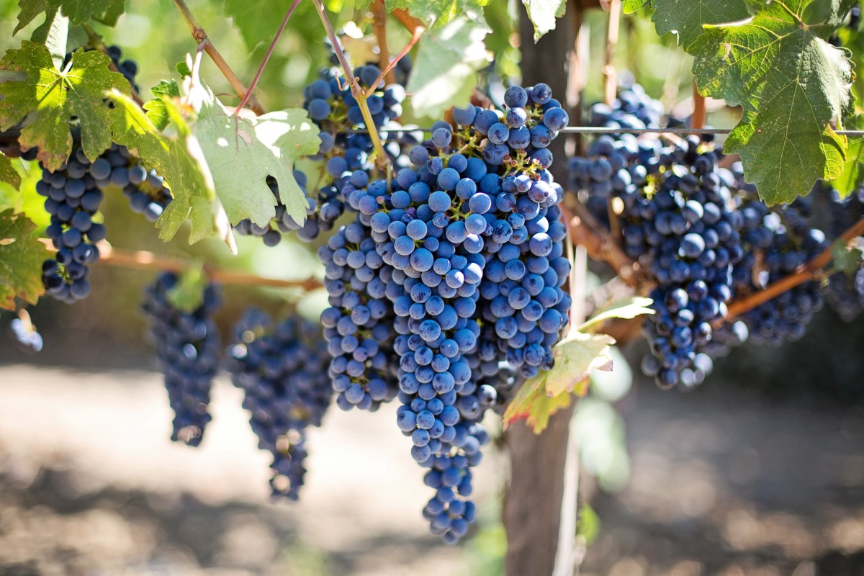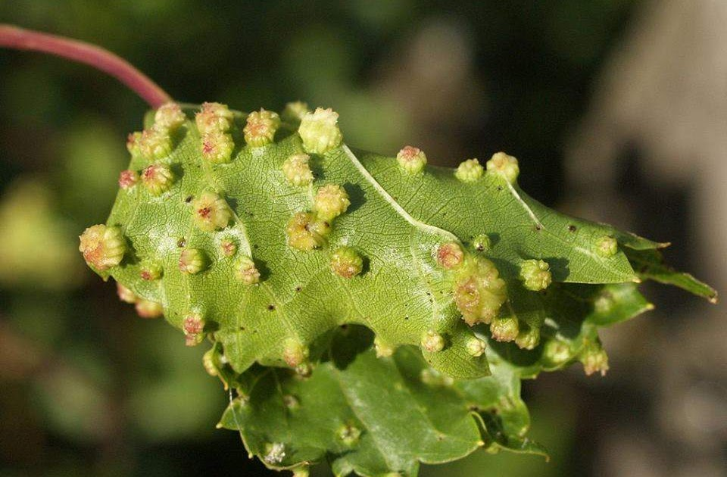

**Περιγραφή - Βιολογία**

Η φυλλοξήρα του σταφυλιού είναι ένα λεπτό, ψειροειδές έντομο που θρέφεται από τις ρίζες του Vitis vinifera, αναστέλλοντας την ανάπτυξη των αμπελιών ή καταστρέφοντάς το. Εμφανίζεται σχεδόν σε όλες τις αμπελοκαλλιέργειες σ' όλο τον κόσμο. Με προέλευση την Βόρειο Αμερική, η ψείρα αυτή είναι γνωστή ως Φυλλοξήρα Vastatrix (PV). Φυλλοξήρα είναι το όνομα του είδους, 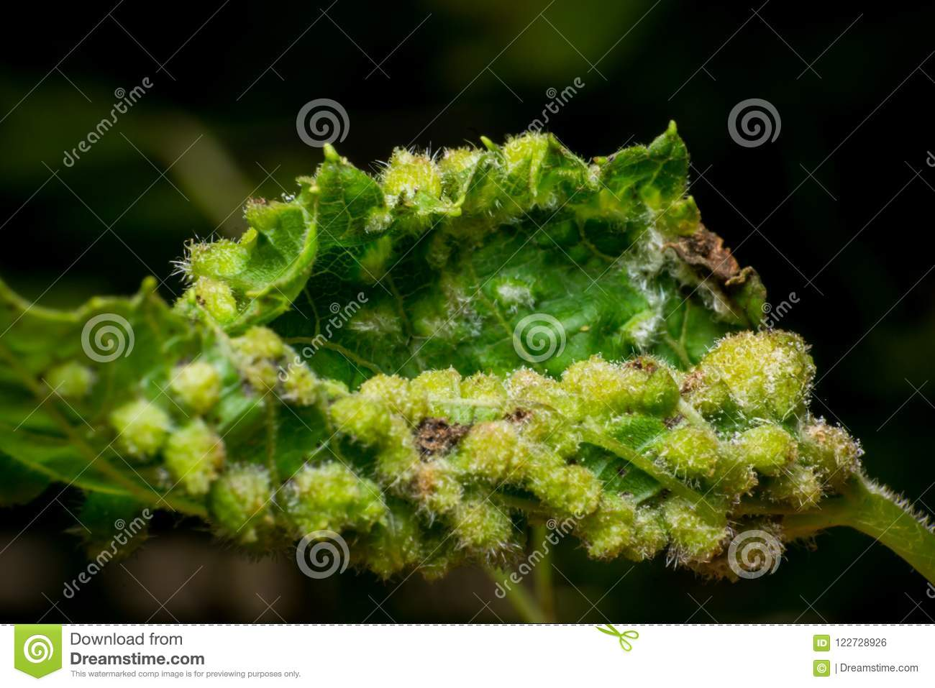ενώ "Vastatrix" σημαίνει καταστροφέας, και ο προσδιορισμός αυτός προσαρτήθηκε όταν καταστράφηκαν όλα τα αμπέλια της Γαλλίας. H Φυλλοξήρα Vastatrix δεν έχει εξολοθρευτεί. Η ψείρα υπάρχει ακόμα και σήμερα και είναι ένα έντομο επικίνδυνο για το αμπέλι ,όμως με προσεκτική αντιμετώπιση και με τη γνώση που αποκτήθηκε εδώ και αιώνες, η προκαλούμενη ζημιά μπορεί να περιοριστεί.

**Περιγραφή του εντόμου**

Η ενήλικη φυλλοξήρα είναι μικρό έντομο μήκους 8 εκατοστών, με χρώμα κίτρινο ή κιτρινωπό ή λαδί ή πράσινο, ανοιχτό καστανό, καφέ ή 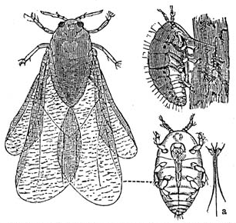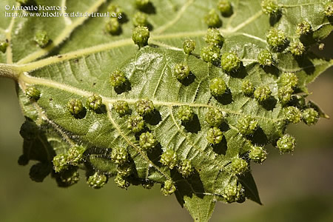πορτοκαλί. Γενικά έχει σχήμα ωοειδές. Η κεφαλή του φέρει μικρά κόκκινα μάτια και ζεύγος από τριπλές κεραίες, από τις οποίες οι δυο πρώτες είναι κοντές και παχιές και η τρίτη επιμηκέστερη με την άκρη κομμένη λοξά .Τα αυγά είναι κίτρινα, ωοειδή, με μήκος διπλάσιο του πλάτους τους. Οι νύμφες είναι όμοιες με τις ενήλικες, αλλά μικρότερες.

**Τα είδη και η ζημιές που προκαλεί η φυλλοξήρα**

Διακρίνονται πέντε μορφές του, από τις οποίες δύο προκαλούν άμεση ζημιά: η ριζόβια, που προσβάλλει και καταστρέφει τις ρίζες των ευρωπαϊκών ποικιλιών (δευτερεύων ξενιστές) και η φυλλόβια που δημιουργεί κηκίδες στα φύλλα των αμερικανικών ποικιλιών (κύριοι ξενιστές). Νύσσουν και μυζούν τα ριζίδια και τις ρίζες του αμπελιού προκαλώντας την δημιουργία φυματίων στα ριζίδια και εξογκωμάτων (καρκινωμάτων) στις μεγαλύτερες ρίζες. Ακολουθεί σήψη των προσβεβλημένων μερών ενώ ολόκληρο το ριζικό σύστημα καταστρέφεται. Στο υπέργειο μέρος του πρέμνου τα συμπτώματα εκδηλώνονται σαν καθυστέρηση στη βλάστηση, χλώρωση, ξήρανση φύλλων, πρόωρη φυλλόπτωση και τελικά ξήρανση ολόκληρου του φυτού. Στα αμερικάνικα είδη, το ριζικό τους σύστημα προσβάλλεται, αλλά έχουν την ικανότητα να δημιουργούν γρήγορα φελλώδη ιστό που εμποδίζει την επέκταση της ζημιάς, παρουσιάζοντας ανθεκτικότητα.

Στην ευρωπαϊκή άμπελο κυριαρχεί η ριζόβια μορφή και σε σπάνιες περιπτώσεις δημιουργούνται κηκιδόβια άτομα. Διαχειμάζει συνήθως σαν προνύμφη στο έδαφος και διατρέφεται από τους φυτικούς χυμούς των ριζών. Έχει πολλές γενεές το χρόνο (έως και 12-15).

Στα αμερικάνικα είδη Vitis, που είναι και οι κύριοι ξενιστές της, εμφανίζεται με 5 διαφορετικές μορφές:   
1) φυλλόβια ή κηκιδόβια   
2) ριζόβια   
3) φυλογόνα   
4) αρσενικό   
5) θηλυκό.   
Διαχειμάζει με την μορφή χειμερινού ωού κάτω από ξηρούς φλοιούς ή σε προστατευμένες θέσεις στο φλοιό του κορμού ή των βραχιόνων.

Μετάδοση της φυλλοξήρας

Η μετάδοση και εξάπλωση της φυλλοξήρας γίνεται με τρόπους όπως με την μετακίνηση ατόμων του εντόμου μέσα ή έξω από το έδαφος, με προσβεβλημένα μέρη (π.χ. μοσχεύματα), με μολυσμένο χώμα, πασσάλους, εργαλεία και υλικά συσκευασίας σταφυλιών.

**Οι πληγές του ταραγμένου 20ου αιώνα για το αγιορείτικο κρασί λόγω της φυλλοξήρας**

Η ασθένεια της φυλλοξήρας η οποία ξεκίνησε από τη Γαλλία γύρω στο 1860 επεκτάθηκε και στην υπόλοιπη Ευρώπη και ονομάζεται φυλλοξήρα. Στην Ελλάδα το πρώτο κρούσμα εμφανίζεται στην 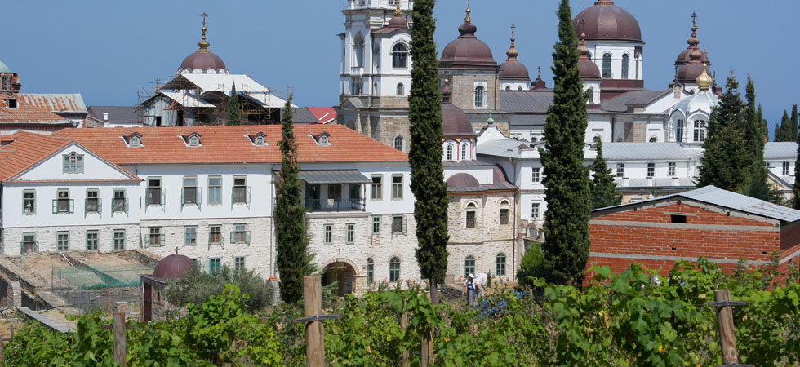Πυλαία της Θεσσαλονίκης το 1898. Από κει σταδιακά εξαπλώνεται σε όλη την Μακεδονία και αφανίζει τα πάντα. Γύρω στο 1912-13 τα αμπέλια του Αμύνταιου, το 1918 της Γουμένισσας, το 1923 καταστρέφει τον ιστορικό αμπελώνα της Σιάτιστας. Η φυλλοξήρα εκτός από τη μεγάλη καταστροφή έφερε και ποιοτική υποβάθμιση στον Μακεδονικό αμπελώνα. Μεταξύ 1923-30 εισήχθησαν ποικιλίες από τη Γαλλία αλλά και τη Βουλγαρία που αλλοίωσαν την ποικίλη σύνθεση των αμπελώνων.

**Καταπολέμηση**

Το καλύτερο προληπτικό μέσο για την καταστροφική φυλλοξήρα είναι η χρήση ανθεκτικού ριζικού stock στις μολυσμένες περιοχές. Η μεγάλη πλειονότητα των αμπελιών στην Ευρώπη και τον υπόλοιπο κόσμο εμβολιάζονται (μεταμοσχεύονται) σε αμερικανικό rootstock, γιατί είναι ανθεκτικό.

άλλα μέτρα που θα πρέπει να ληφθούν είναι:

- Καθαρό φυτικό υλικό

- Περιορισμός της κίνηση φυλλοξήρας μηχανημάτων από μολυσμένες περιοχές.

Επίσης κάποιες επιτυχίες στη θεραπεία μολυσμένων αμπελιών έχουν καταγραφεί μέσω προσεκτικού ποτίσματος και προσθήκης θρεπτικών συστατικών.

**ΔΙΚΤΥΟΓΡΑΦΙΑ**

* <https://www.kalliergo.gr/kalliergies-odigies/exthroi-astheneies/>
* <http://www.infowine.gr/el/winepedia/viticulture/vineyard/?nid=388>
* https://www.pemptousia.gr/2014/07/i-pliges-tou-taragmenou-20ou-e/